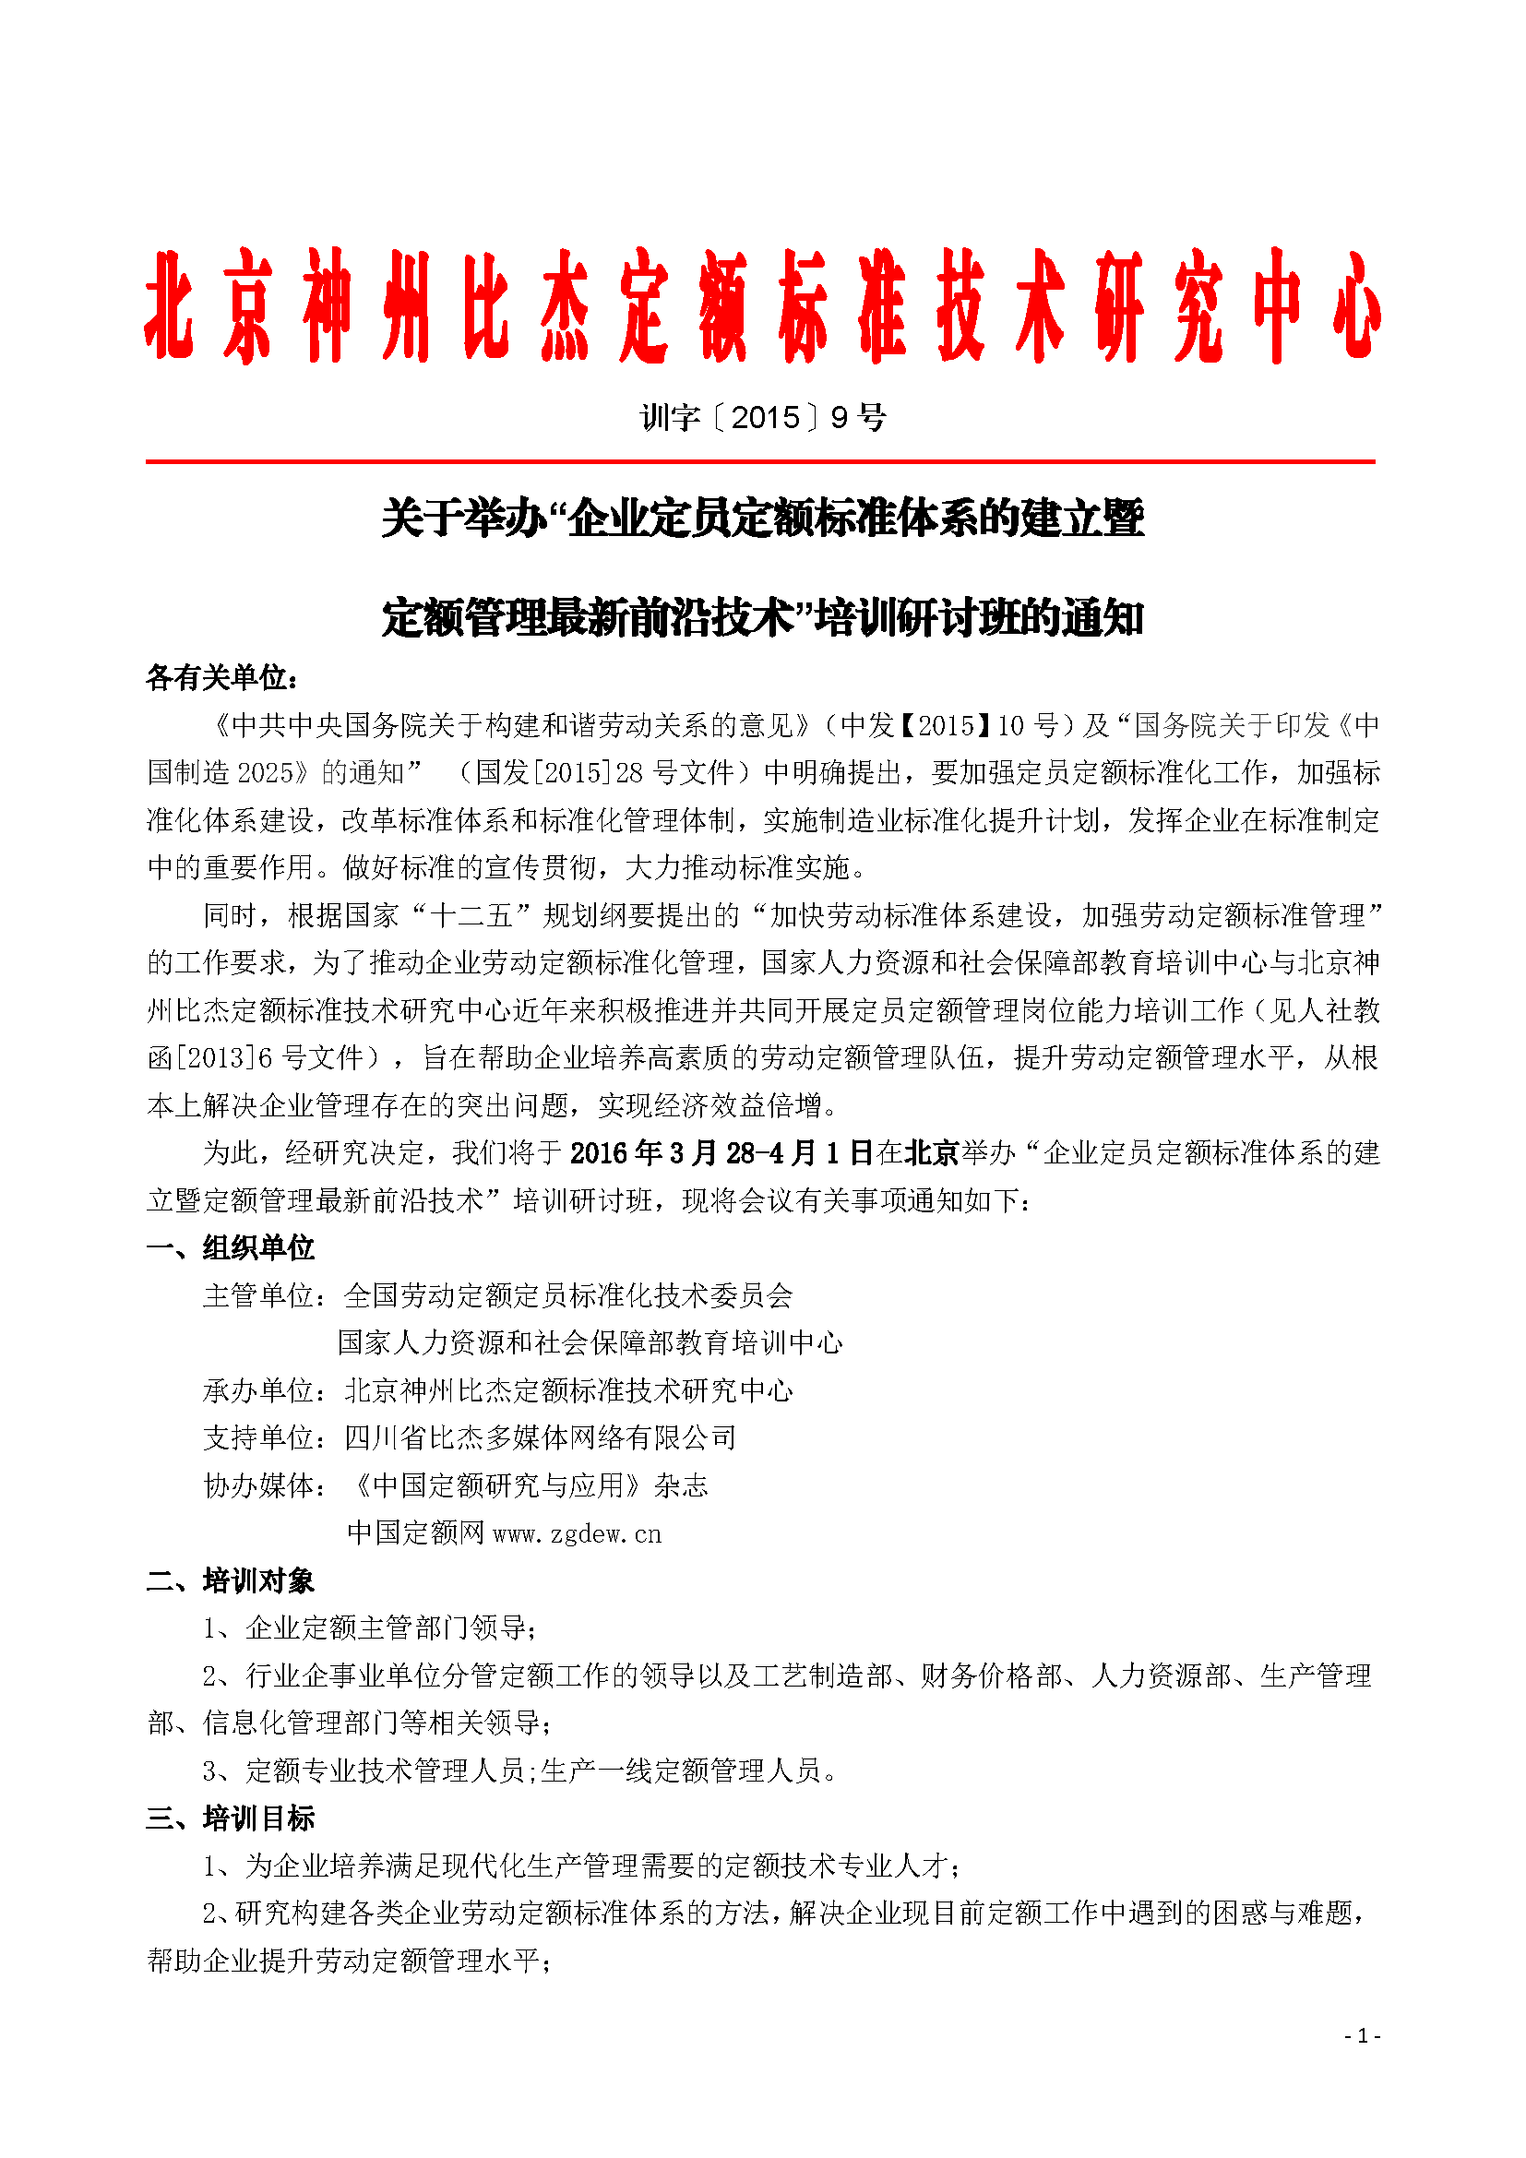

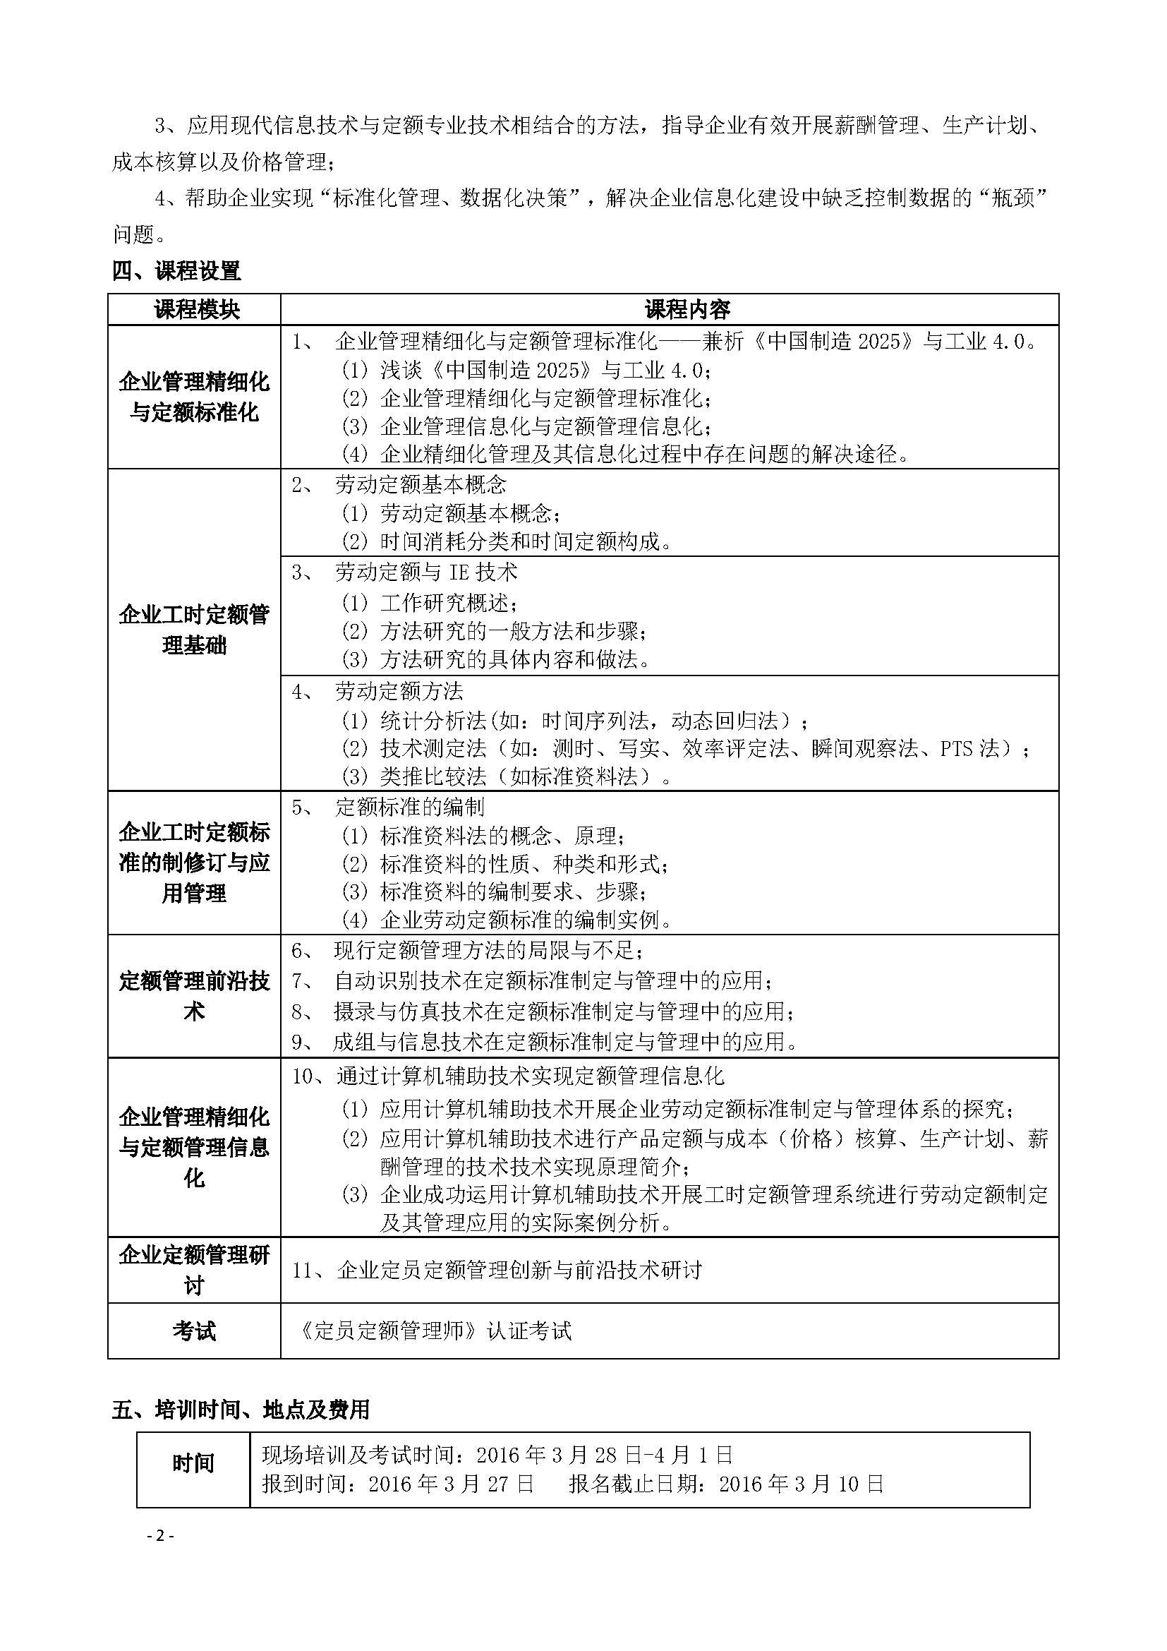

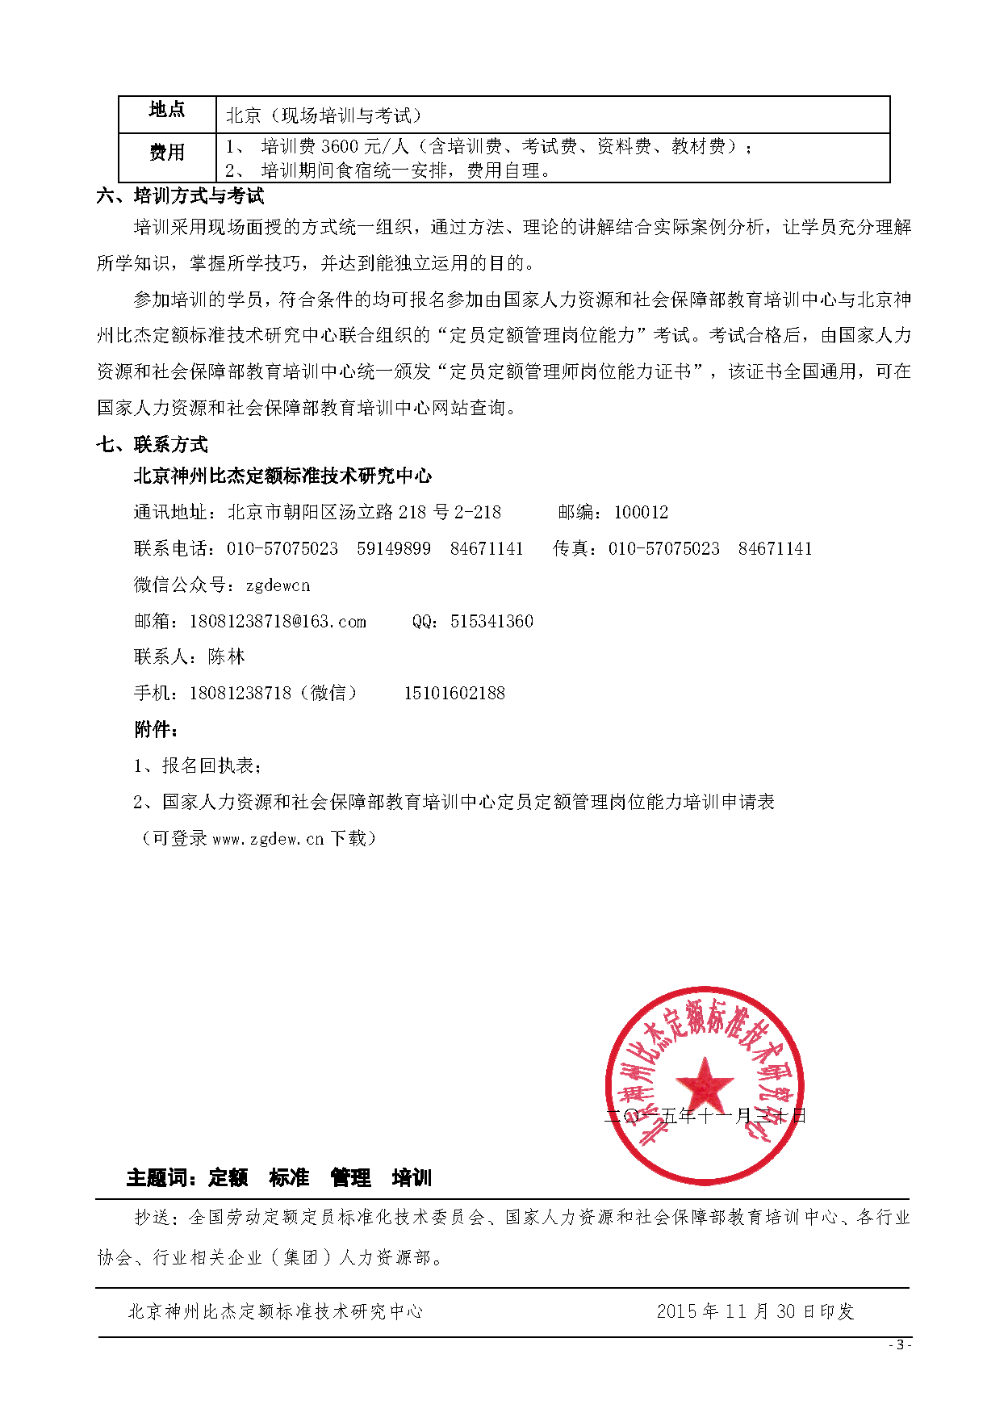

企业定员定额岗位能力培训研讨班
报名须知
- 参会费用：本次会议收取培训费用¥3600元/人/班（含培训费、资料费、教材费、考试及证书费）。食宿统一安排，费用自理。符合条件可参加人社部教培中心“定员定额管理师”认证考试（需提交附件二）。
- 参加本次会议培训的企业，可申请《劳动定额管理系统（试用版）》一套。
- 请参会人员务必在2016年3月10日前将《参会回执表》（附件一）发回我中心：
联系地址：北京市朝阳区汤立路218号2-218（邮编：100012）
联系电话：010-57075023 84671141 传真：010-57075023 84671141
联系人：陈林 手机（微信）18081238718 邮箱：18081238718@163.com QQ：515341360
参会费用请在确认报名后五个工作日内汇至以下账户之一：
户名:北京神州比杰定额标准技术研究中心  开户行:广发银行股份有限公司北京建国路支行  账 号:1370 4151 8010 030561 | 户名：北京神州比杰定额标准技术研究中心  支付宝账户：bijiecw@163.com

企业劳动定员定额管理岗位能力提升培训
参会回执表
公司名称：
（请准确填写，以便开具发票）
（盖章）
姓名 | 性别 |  | 部门 | 职务 | 手机 | E-mail | QQ/微信 | 预计到达酒店时间
现场负责人姓名 |  |  |  |  |  | 手机
公司地址
付款方式 |  | □对公转账 □支付宝
您所关心的问题（有机会获得老师现场解答）：
注：上表复印有效
附件二：
定员定额管理岗位能力培训申请表
姓名 |  |  | 性别 |  | 出生年月 |  |  | 照片（1寸）
籍贯 |  |  | 文化程度 |  | 健康状况
报考专业  从事年限 |  |  | 现有技术等级 |  | 现从事职业
身份证号码 |  |  |  |  | 工作单位
部门 |  |  |  |  | 职位/职称
通讯地址 |  |  |  |  | 邮政编码
联系电话（手机） |  |  |  |  | 电子邮箱
申报考核 | 行业 |  |  |  | 考核结果 | 理论知识
 | 岗位 |  |  |  |  | 操作技能
 | 级别 | 定员定额管理师 |  |  |  | 其它
从事本专业简历 | 主持或参与过的定额标准编制工作
 | 掌握和熟悉的定额标准及其他与此相关的工作内容
培训机构审核意见 |  | 年 月 日
备 注
须提交的材料：①一寸(白底)免冠近照（电子档）；②身份证复印件（3份）；③最高学历证书、学位证书复印件（3份）；④专业技术职称（最高）复印件（3份）；⑤定员定额相关培训证书复印件（3份）；⑥定员定额相关岗位工作年限证明原件（1份）；⑦劳动定员定额实践工作情况报告（3份），已备存档及审核之用。其中①②③⑥⑦和本申请表必须提交，④⑤如无则可以不提交；本申请表和照片必须提供电子版本，其他材料可现场提供纸质版本。
工作年限证明

兹证明我单位员工 ，性别： ，身份证号： ，累积（或在我公司）从事定员定额管理相关工作满 年。

特此证明
单位名称（盖章）：

年 月 日

劳动定员定额实践工作情况报告，要求1500字以上，可以是以下几方面内容之一：
- 个人在定员定额管理相关工作中的心得体会与经验总结；
- 企业实际遇到的绩效考核和薪资体系建设方面遇到的问题；
- 企业希望绩效考核和薪资体系建设能实现的目标；
- 其他定员定额管理技术与应用相关内容。

